Page 110. Exercice 7.
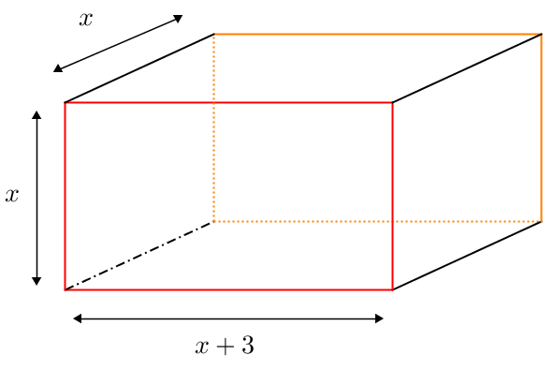
On considère les deux parallélépipèdes rectangles suivants :
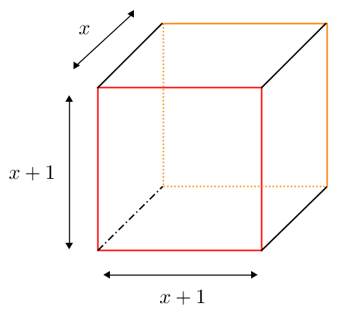
a. Calcule les deux volumes pour $x=1$.

Que remarques-tu ?

b. Exprime, en fonction de $x$, les deux volumes.

Que remarques-tu ?

Comment expliquer alors le résultat de la question a. ?

